Программой машины Поста называется конечный непустой список команд, обладающий двумя свойствами:   
1) на k позиции списка должна стоять позиция с номером k.   
2) отсылка любой из команд списка должна совпадать с номером другой или той же самой командой списка.

Остановка безрезультативная, если вы просите выполнить невыполнимое действие. Остановка результативная, если доходим до операции остановки программы.

Совокупность положения каретки в базовой системе координат и номер текущей команды в выполняемой команде называется состоянием каретки.  
Совокупность состояния ленты и состояния каретки называется состоянием машины Поста.

Диаграмма Поста:

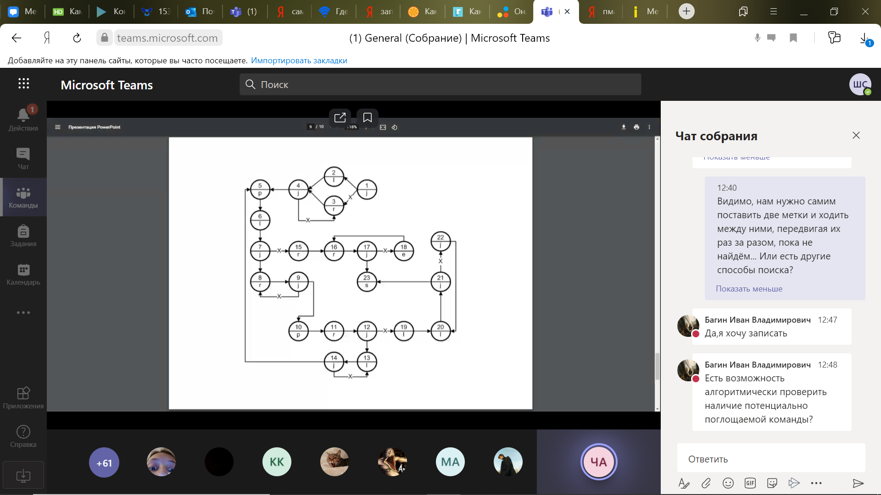

Схема Поста:  
